Перевернуть слова:
- ЗУД 6.МОТОР
- БАК 7. ЛОЖКА
- ПЕРО 8. ПАРОМ
- МОСТ 9. КУСТИК
- ЖАБА 10. БАРДАК
Нарисовать квадрат 3 раза, треугольник 3 раза:

Вычеркнуть выделенную букву:
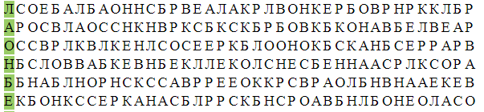
Напиши общее слово, для которого подходят следующие определения:
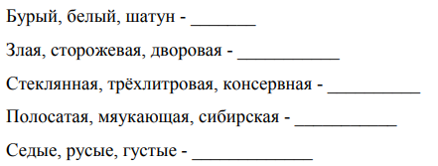
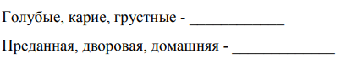
Написать 5 слов на букву «Ф» и 5 слов на букву «Х»:

